**Problema - lab10_Robustete**

Realizaţi analiza de robusteţe pentru toate cazurile de utilizare ale aplicaţiei SISTEM ÎNCHIRIERE MAŞINI.  
  
**CAZ 1: Autentificare utilizator**  
  
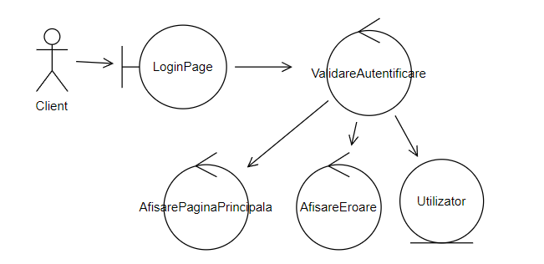

**CAZ 2: Vizualizare mașini disponibile**

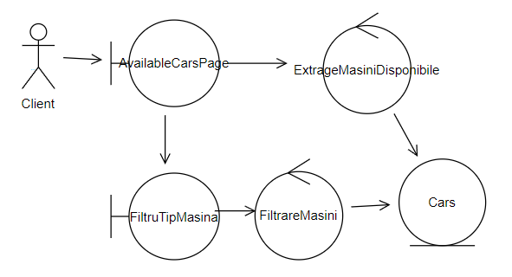

**CAZ 3: Rezervare mașină**

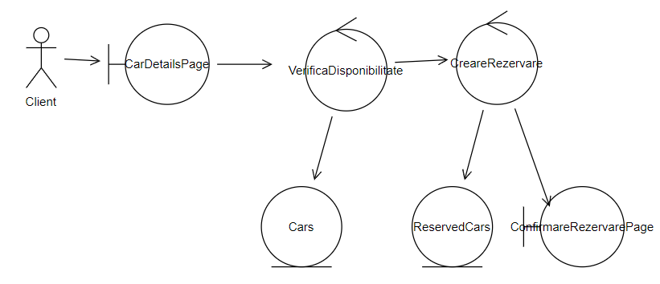

**CAZ 4: Anulare rezervare**

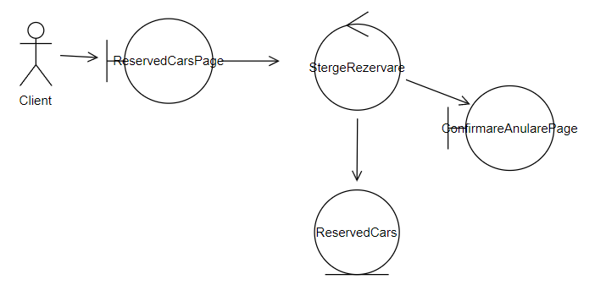

**CAZ 5: Vizualizare mașini împrumutate**

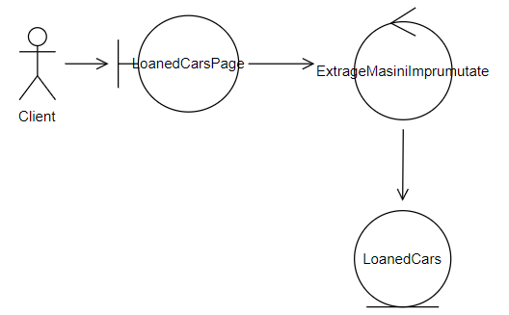

**CAZ 6: Returnare mașină**

